**Membuat Collection dan Environment**

Sebelum membuat request dan mengujinya, kita siapkan dulu collection dan environment yang dibutuhkan. Tutup semua tab halaman permintaan karena kita akan mulai kembali dari awal.

Untuk membuat collection baru, silakan pilih tab Collection yang berada di samping kiri.

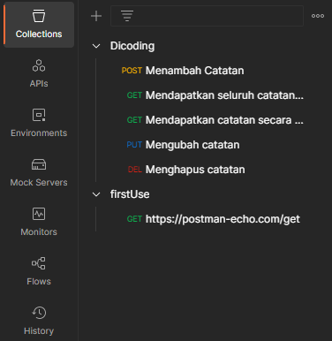

Kemudian klik tombol “+” yang berada di samping kanannya.

Collection baru akan terbentuk dengan nama “New Collection''. Silakan ubah nama dengan cara klik kanan -> Rename.

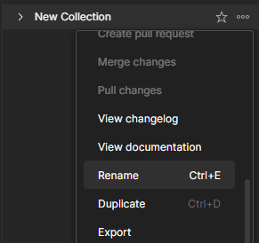

Ubah namanya menjadi “Notes API Test”.

Great! Jangan dulu tambahkan request yah, kita buat environment dulu dan menggunakannya pada collection.

Silakan pilih tab Environment pada sidebar.

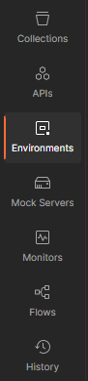

Klik Create a new Environment untuk membuat environment baru.

Ubah nama “New Environment” dengan “Notes API Test”, lalu tambahkan variabel baru bernama noteId. Biarkan initial value dan current value tetap kosong.



Simpan perubahan dengan klik tombol Save.

Selanjutnya, gunakan Note API Test sebagai environment aktif.

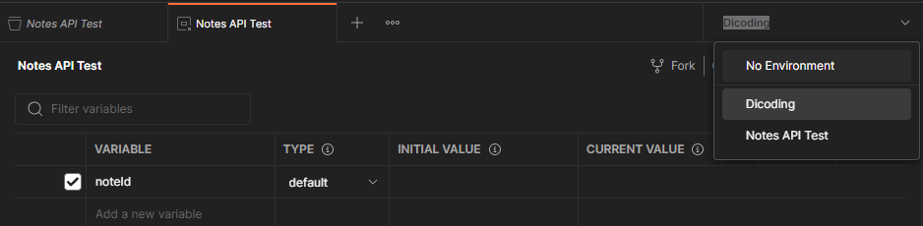

Nice! Collection dan environment selesai kita siapkan. Selanjutnya mulai buat request dan mengujinya di dalam collection.